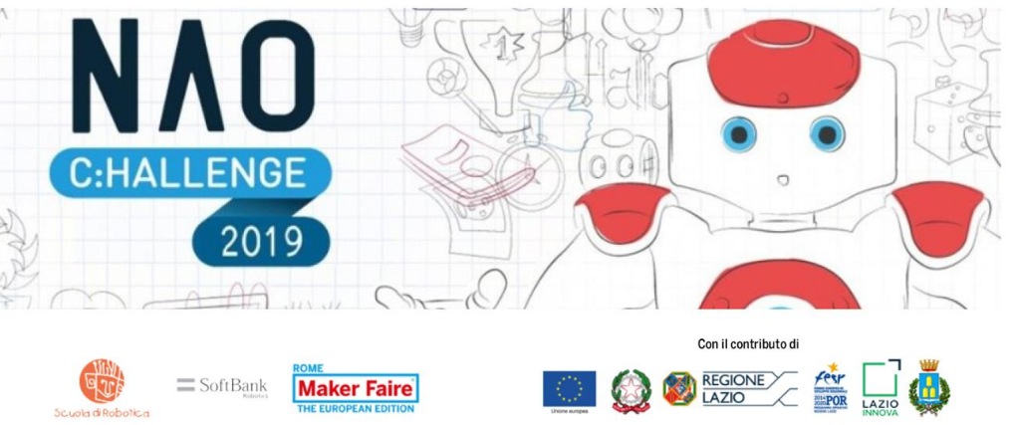

Comunicato stampa finale Nao Challenge 2019

Sabato 13 aprile si è conclusa l’edizione 2019 della Nao Challenge, la competizione riservata a squadre di istituti superiori dedicata alla robotica umanoide con l'obiettivo di divulgare le potenzialità sociali della robotica di servizio.

Organizzata da Scuola di Robotica, con la collaborazione di Maker Faire Rome – The European Edition, il sostegno di Soft Bank Robotics e il supporto di enti ed istituti scolastici diffusi su tutto il territorio italiano per la realizzazione delle semifinali, la manifestazione si è conclusa con la Finale nazionale che si è svolta presso la sede dello Spazio Attivo di Lazio Innova Zagarolo LOIC (Lazio Open Innovation Centre).

Alla Finale nazionale, organizzata quest’anno con il contributo della Regione Lazio tramite Lazio Innova, hanno partecipato 30 squadre (per un totale di 300 ragazze e ragazzi dai 15 ai 18 anni) provenienti da 27 istituti scolastici. Inoltre erano presenti tre squadre che hanno partecipato alla sezione speciale della competizione riservata ai team impegnati nel progetto di alternanza scuola lavoro.

Le squadre sono state divise in due categorie, quelle che possiedono il robot Nao e quelle che non lo possiedono. Infatti, per prendere parte al concorso, non è necessario che la scuola di provenienza possieda il robot umanoide. Tutte le squadre possono usufruire di un software di simulazione e, durante l’anno scolastico, hanno la possibilità di testare a turno il loro programma su un robot Nao messo a disposizione dagli organizzatori attraverso una rete di hosting. I primi classificati per la categoria ‘senza Nao’ vincono un robot umanoide messo in palio da Soft Bank Robotics.

Le prove vengono cambiate ad ogni edizione con l'obiettivo di stimolare gli studenti ad esplorare le potenzialità dei robot umanoidi nei diversi settori della realtà quotidiana. Per il 2019 è stato scelto il tema dell’inclusione sociale.

Per partecipare le squadre devono dichiarare il destinatario/i del progetto e presentare le modalità con cui sono arrivati all’ideazione della soluzione proposta attraverso diverse prove che comprendono lo studio di casi specifici, le analisi delle soluzioni esistenti e colloqui con esperti. Il contest rientra fra le attività didattiche finalizzate allo sviluppo dello spirito di iniziativa e dell'innovazione negli studenti, oltre che delle competenze scientifiche e tecnologiche. La realizzazione dei progetti viene coordinata e supportata dai docenti degli istituti scolastici partecipanti.

Per l’edizione 2019 si sono aggiudicati il primo posto le seguenti squadre:

Categoria ‘senza Nao’:

Premio social: JustNao
Premio ‘Presentiamo la squadra’: RobotNotFound
Premio ‘Nao mi aiuti a…’: Nao&Forever
Premio ‘Impariamo tutti insieme’: Liceali High Tech

Vincitori assoluti ‘categoria senza Nao’: The Big Ten

Categoria ‘con Nao’:

Premio social: EtaBeta
Premio ‘Presentiamo la squadra’: EagleNao
Premio ‘Nao mi aiuti a…’: Life is Nao
Premio ‘Impariamo tutti insieme’: EagleNao

Vincitori assoluti ‘categoria con Nao’: EtaBeta

La Nao Challenge, prima ancora che una competizione, rappresenta un’opportunità per gli studenti che hanno la possibilità di lavorare su un progetto scolastico interessante e appassionante, destinato a sviluppare competenze nell’ambito del coding, della robotica e del problem solving.

Le semifinali dell’edizione 2018-19 si sono tenute a Genova, Bolzano, Ancona, Firenze, Pozzuoli, Francavilla Fontana, Messina e San Donato Milanese.

